福建省直单位货物（设备）竞价报价文件

项目编号：FJCCZB2017-021WJ-1
项目名称：福建农林大学后勤管理处教室宿舍管理科购买学生宿舍开水器维保服务及更换滤芯项目

竞价方名称：福州晨旗节能设备有限公司
竞价联系人：傅开剑
联系电话/传真：15859000199/0591-88205363/88205363
竞价方地址：福建省福州市仓山区建新镇金榕南路10号金山碧水榕城广场8号楼1层08店面

日期：2017年12月8日
目 录

一、 网上竞价函 1
二、 竞价一览表 2
三、设备及安装质量的保证和售后服务承诺(包括维保) 3
四、法定代表人授权书 5
五、报价方应交的其它资料 6
5.1营业执照副本复印件 6
5.1 开户许可证 7
5.2 保证金凭证 8
5.3 滤芯涉及饮用水卫生安全产品卫生许可批件 9
5.4 网上竞价承诺书 15
附件1：开水器具体安装位置、型号及数量 16
附件2：饮水机型号及配置： 17

网上竞价函
致：福建省承诚招标代理有限公司
根据贵方关于福建农林大学后勤管理处教室宿舍管理科购买学生宿舍开水器维保服务及更换滤芯项目、FJCCZB2017-021WJ-1 网上竞价项目及服务的采购文件，签字代表 傅开剑 总经理 经正式授权并代表竞价方福州晨旗节能设备有限公司地址：福建省福州市仓山区建新镇金榕南路10号金山碧水榕城广场8号楼1层08店面参与贵方组织的本此网上竞价活动，并提交以下文件正副本各一份。
（1）竞价一览表
（2）所供设备及安装质量的保证和售后服务承诺(包括维保)
（3）资格证明文件（企业营业执照、税务登记证、组织机构代码证、法人授权委托书、报价承诺书）
（4）按竞价须知要求提供的全部文件
（5）以 转帐 形式提交的竞价保证金，金额为 叁仟 元。
据此函，签字代表宣布同意如下：
1、竞价方将按竞价招标文件规定履行合同责任和义务。
2、竞价方已详细审查全部竞价文件，包括修改文件（如有的话）以及全部参考资料和相关附件。我们完全理解并同意放弃对这方面有不明及误解的权利。
3、保证依据竞价招标文件要求和我公司竞价书的承诺，及时与用户签订供货合同，按竞价书承诺的价格及时向福建省直单位提供高质量的产品和服务。
4、本项目竞价招标文件、竞价方的报价文件包括对售后服务的承诺对我方具有同等约束力。
5、获得竞价供货资格后若无法按约定条款履行义务或有拆、换设备及零件，贵方有权取消我方竞价供货资格，接受按政府采购有关法规对我方的处罚。
- 本竞价有效期自网上竞价报价文件递交截止时间起60个日历日。
7、如果在规定的竞价报价文件递交截止时间后，竞价方在竞价有效期内撤回竞价，其竞价保证金将被没收。
8、与本竞价有关的一切正式往来通讯请寄：
地址：福建省福州市仓山区建新镇金榕南路10号金山碧水榕城广场8号楼1层08店面
邮编：350008
电话：0591-88205363 传真：0591-88205363
竞价代表姓名、职务：傅开剑、总经理
手机：15859000199
竞价方全称（加盖公章）：福州晨旗节能设备有限公司
日期： 2017 年 12 月 8 日

竞价一览表
竞价方全称（加盖公章）：福州晨旗节能设备有限公司 竞价项目编号：FJCCZB2017-021WJ-1
合同包 | 品目号 | 名称 | 品牌/型号（滤芯） | 技术响应 | 数量 | 单价 | 小计
1 | 1 | 电开水器维保服务 | 品牌：康富乐牌  型号：  1.聚丙烯PP棉（ø25-500mm）  2.颗粒活性炭（ø25-300mm）  3.压缩活性炭（ø25-300mm） | ①.97台电开水器维保服务含更换滤芯，维保服务期于2017年12月13日至2018年12月12日，每学年每台电开水器更换三次滤芯（注：更换滤芯三级，各级别的要求分别为第一级聚丙烯PP棉，第二级颗粒活性炭，第三级压缩活性炭，具体时间由双方商定），提供的滤芯符合国家相关要求，每级滤芯都有政府部门认定的涉及饮用水卫生安全产品许可批件。97台电开水器维保服务的具体安装位置、型号、数量及配置详见附件1-2；我方所报滤芯品牌型号保证能与用户现有开水器配套使用。  ②.清洗服务包括滤芯、内胆、箱体等开水器内部的清洗，确保饮水卫生，一般结合更换滤芯进行，每学期至少一次。  ③.故障维修指开水器自身的故障，不含电开水器供水供电方面的故障。  ④.我方提供维修所需的各种配件，且一切费用由我方承担。 | 97台 | 625元 | 60625元
1 | 2 | 更换  滤芯 | 品牌：康富乐牌  型号：  1.聚丙烯PP棉（ø25-500mm）  2.颗粒活性炭（ø25-300mm）  3.压缩活性炭（ø25-300mm）  4.压缩活性炭（ø25-300mm） | ①.23台节能开水器每台需更换2次滤芯（注：更换滤芯四级，各级别的要求分别为第一级聚丙烯PP棉，第二级颗粒活性炭，第三级压缩活性炭，第五级活性炭，具体时间由双方商定，包含更换和机器清洗的人工费）；提供的滤芯符合国家相关要求，每级滤芯都有政府部门认定的涉及饮用水卫生安全产品许可批件。23台电开水器维保服务的具体安装位置、型号、数量及配置详见附件1-2；我方所报滤芯品牌型号保证能与用户现有开水器配套使用。  ②.清洗服务包括滤芯、内胆、箱体等开水器内部的清洗，确保饮水卫生，一般结合更换滤芯进行，每学期至少一次。  ③.故障维修指开水器自身的故障，不含电开水器供水供电方面的故障。  ④.我方提供维修所需的各种配件，且一切费用由我方承担。 | 46套 | 238元 | 10948元
总价：柒万壹仟伍佰柒拾叁元整（大写） ￥：71573元（小写）
竞价代表签字： 傅开剑 职务： 总经理 日期：2017年12月8日

三、设备及安装质量的保证和售后服务承诺(包括维保)

（一）设备及安装质量的保证
1、我司保证对本次投标所提供的产品均为厂家原厂原包装，全新未使用过的，所提供的货物及有关服务符合中华人民共和国的设计、制造生产和行业标准。所提供的货物在提供给采购单位前具有完全的所有权，采购单位在中华人民共和国使用该货物或货物的任何一部分时，免受第三方提出的包括但不限于侵犯其专利权、商标权、工业设计权等知识产权和抵押权在内的担保物权的起诉。所提供的货物具有行政主管部门颁发的资质证书或国家质量监督部门的产品《检验报告》。货到验收时，提供货物的产品合格证、质量保证文件；按合同规定完成货物的安装，并达到验收标准。
- 我司保证将原包装设备运至用户所在处并提供设备的免费安装，安装前派专业人员进行实地勘察，设计安装调试方案，确保有关线路设计合理、运行可靠、维护方便。
- 我司负责组织专业技术人员进行设备安装调试，向用户提供必须的基本备件，保证各项安装工作顺利进行；在设备验收前，我司将提供完整的技术资料（包括产品说明书、用户手册、出厂明细表或装箱单、制造厂合格证书及其他相关文件资料）。
- 我司向用户提供安装和维修所需特殊专用的工具、备件及清单和中文说明书，其费用包括在报价内。
- 若我司在本次竞价中中标，我司保证在网上竞价采购通知书发出后三个工作日内与采购单位签订采购合同。
（二）售后服务承诺（包括维保）
1.我司承诺所供设备保修一年，保修期内若出现故障，在收到采购方的通知后0.5小时内响应要求，4小时内派专业人员到达现场，免费负责修理或更换有缺陷的零部件或整机。若48小时内无法排除故障，则应先提供同档次备用机供采购方使用，其中发生一切费用由我方承担；若无法按时响应处理，采购方可另行安排人员维修处理，其中一切费用从维保款中扣取，并承担给采购方带来的相应损失。
2.设备保修期过后，我方在收到采购方通知后2小时内一样响应要求，8小时内派专业人员到达现场予以解决问题，仍承担设备终身维修服务，其中只收配件成本费。
3.我司在福州市内设有一支强大的售后服务团队，专业技术人员6名，在接到用户的报修电话后，立即安排技术人员上门维修保养服务。

4.当地售后服务机构：福州晨旗节能设备有限公司
售后服务热线: 0591-88205363 手机： 15859000199
项目负责人： 傅开剑
（三）交货时间：合同签定后于2017年12月13日至2018年12月12日提供相关货物及维保等服务，滤芯更换具体时间由双方商定。
（四）交货地点：福建农林大学指定地点（具体服务地址详见附件1）。
（五）付款方式：
1、合同签订后甲方收到乙方开具的正式发票十五个工作日内支付合同款的30%，
2、合同执行满壹年后甲方收到乙方开具的正式发票，乙方如无不当维护行为则十五个工作日内支付维保余款。

竞价方全称：（加盖公章）福州晨旗节能设备有限公司
竞价方代表签名： 傅开剑
日 期：2017年12月8日

四、法定代表人授权书

福州晨旗节能设备有限公司（竞价方全称）法人代表授权傅开剑（竞价方代表姓名）为竞价方代表，参加贵方组织的福建农林大学后勤管理处教室宿舍管理科购买学生宿舍开水器维保服务及更换滤芯项目（竞价文件编号FJCCZB2017-021WJ-1）竞价采购活动，全权代表我方处理与本批竞价采购活动有关的一切事宜。（附法人身份证复印件和被授权人身份证复印件）
法定代表人签字： 傅开剑
被授权人签字： 傅开剑
被授权人职务： 总经理
竞价方全称（加盖公章）：福州晨旗节能设备有限公司
2017年12月8日

法人身份证复印件 被授权人身份证复印件

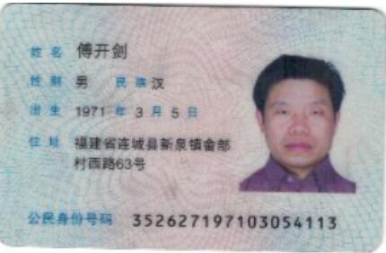

复印件与原件一致

五、报价方应交的其它资料

5.1营业执照副本复印件
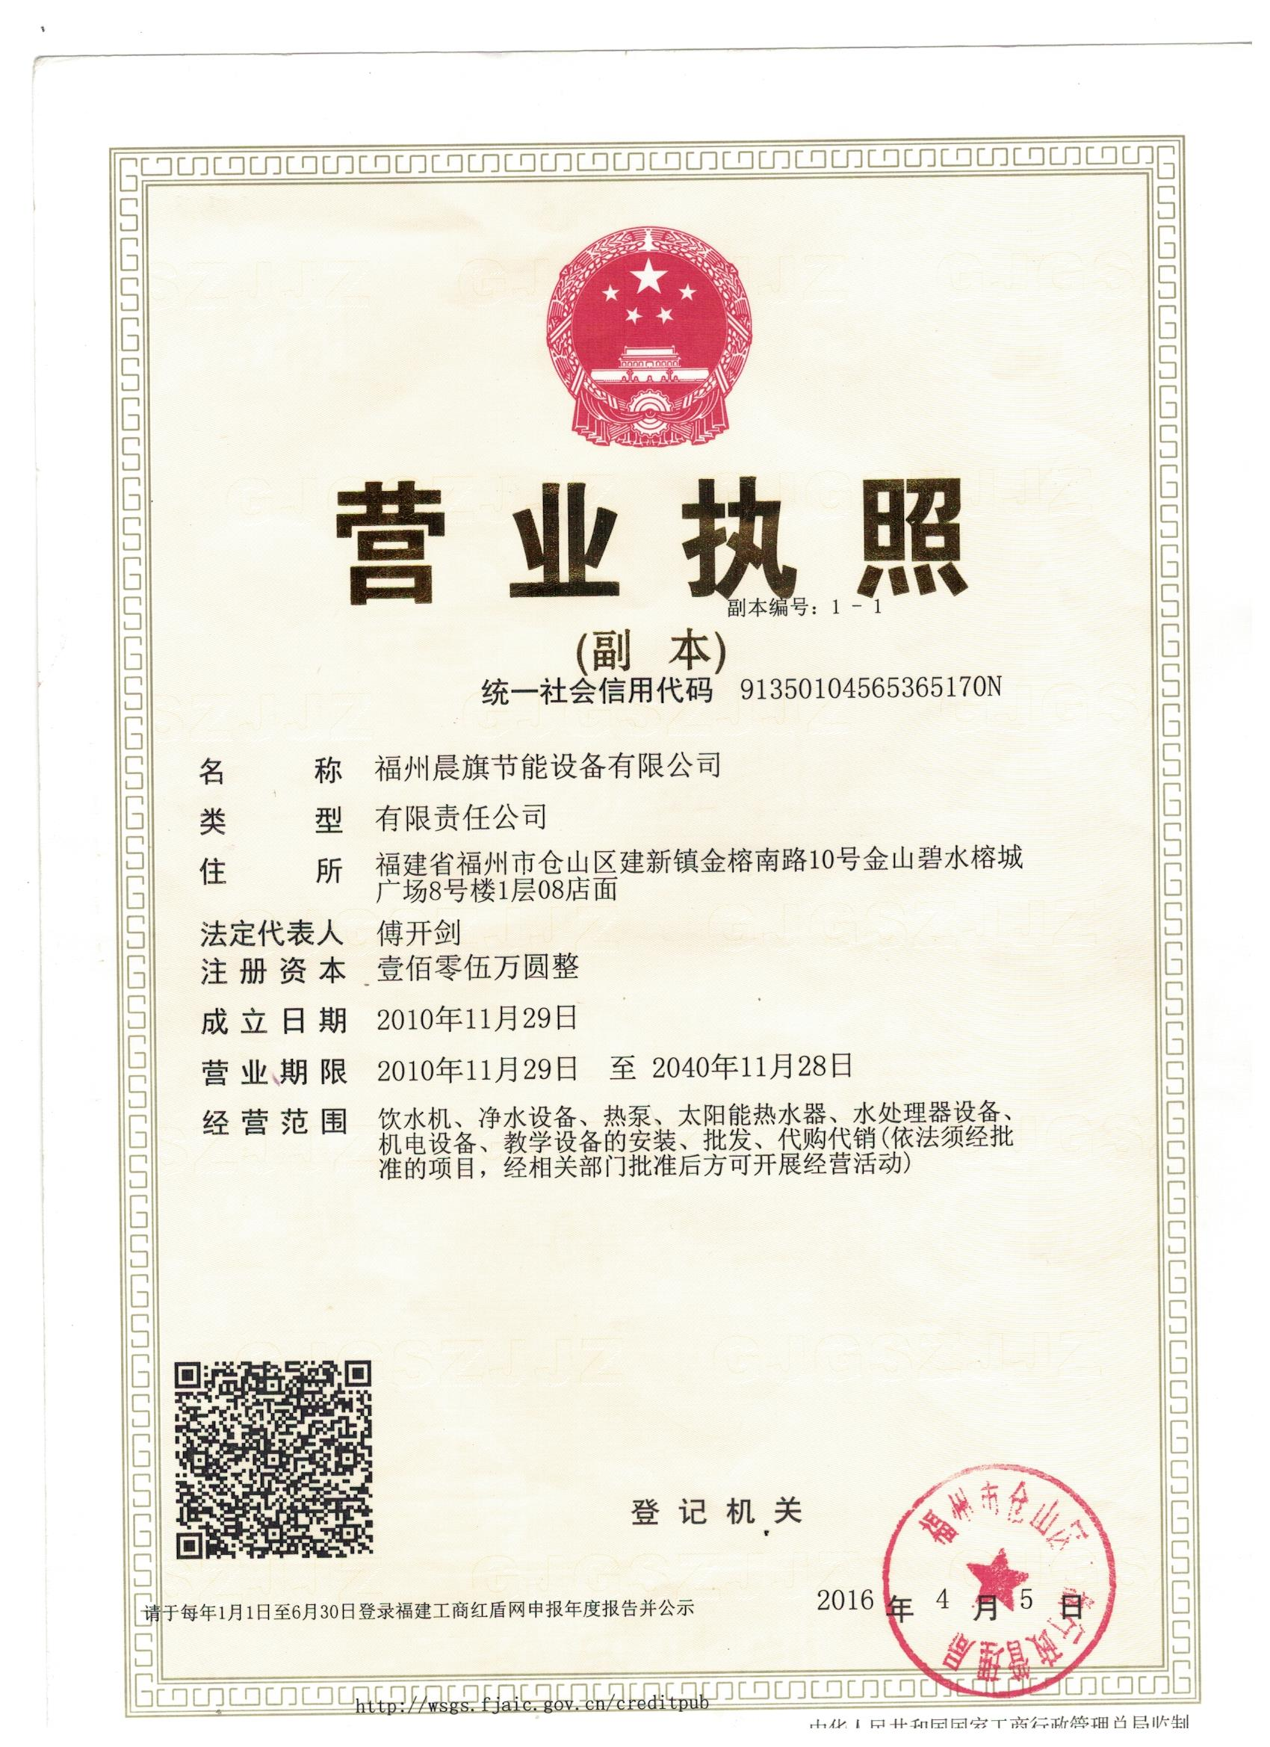

复印件与原件一致

开户许可证
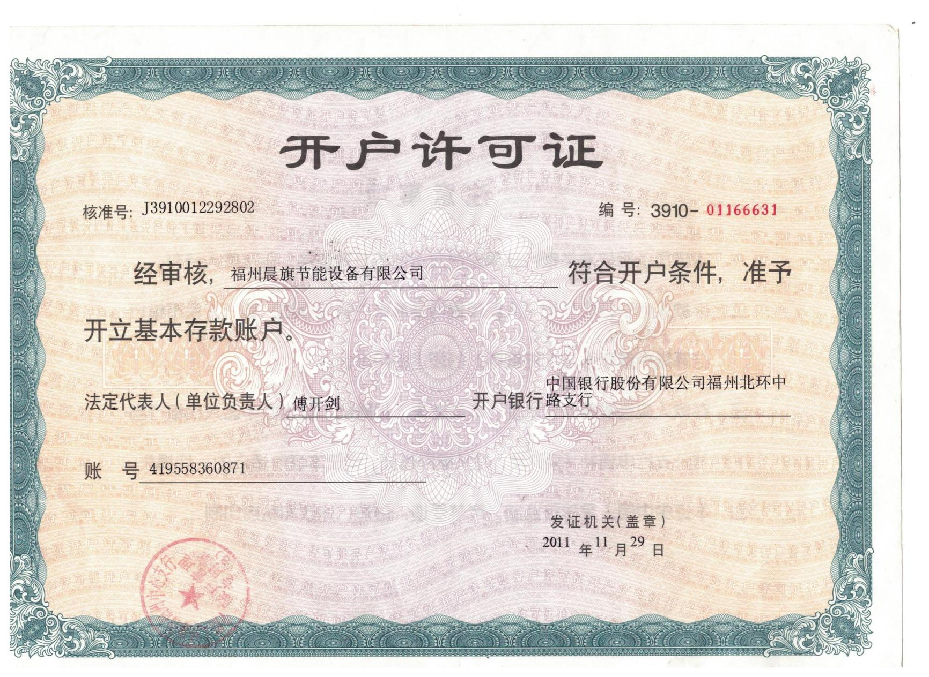
复印件与原件一致

保证金凭证

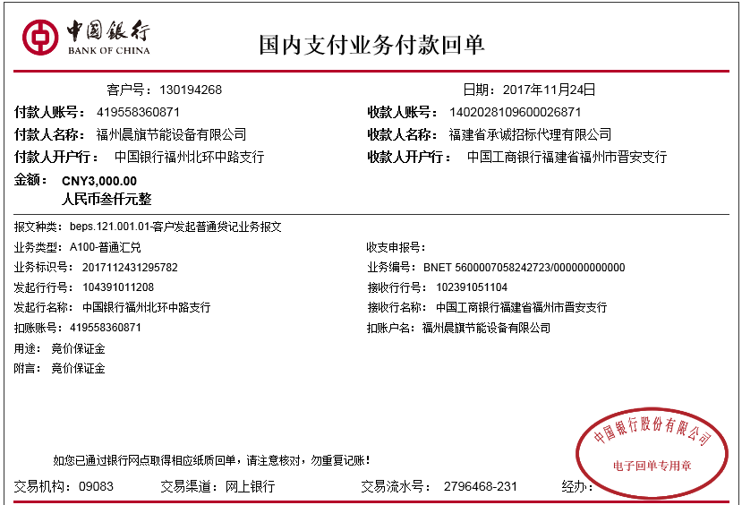

复印件与原件一致

滤芯涉及饮用水卫生安全产品卫生许可批件
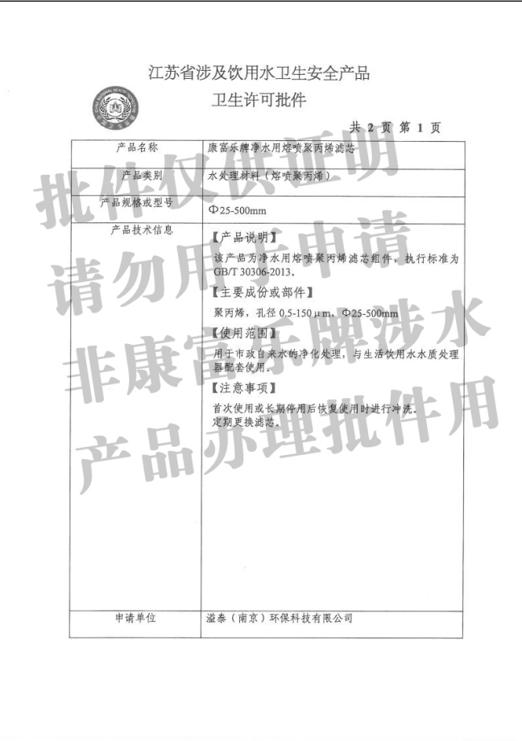
复印件与原件一致
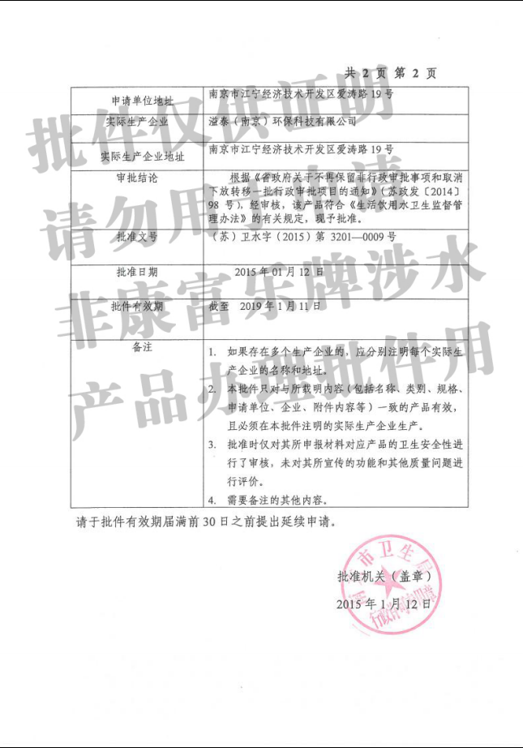
复印件与原件一致
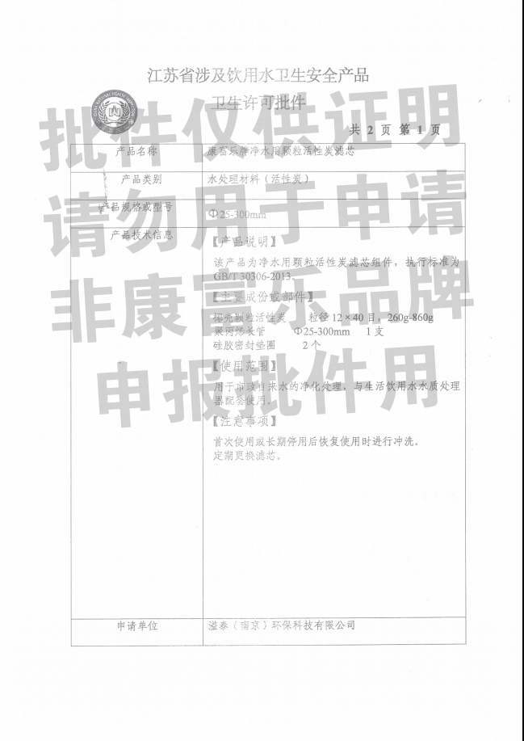
复印件与原件一致

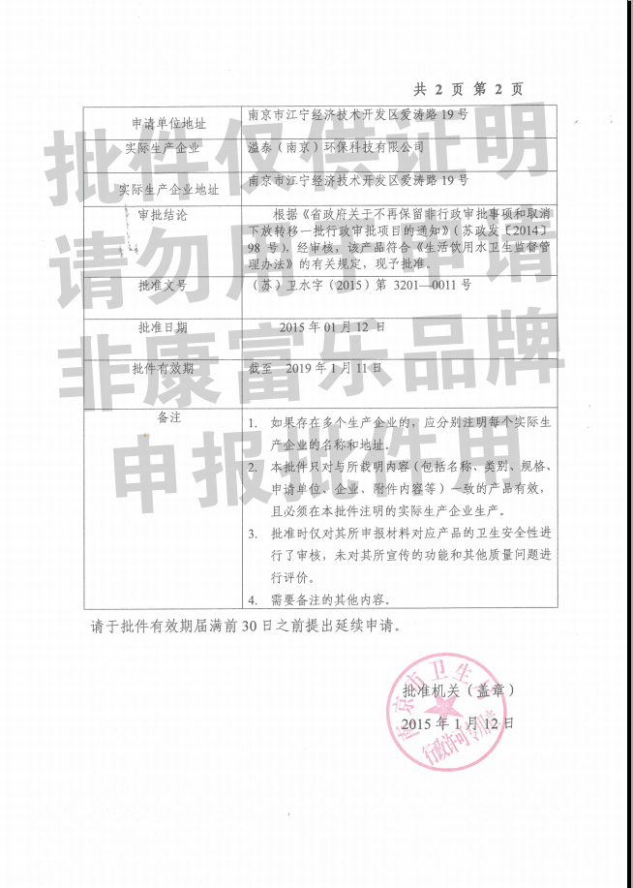
复印件与原件一致
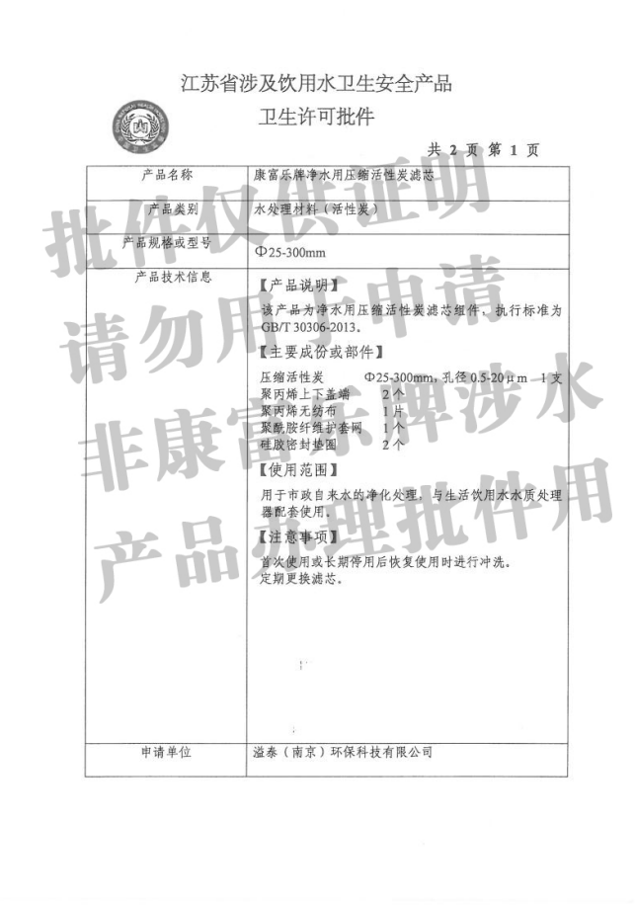
复印件与原件一致

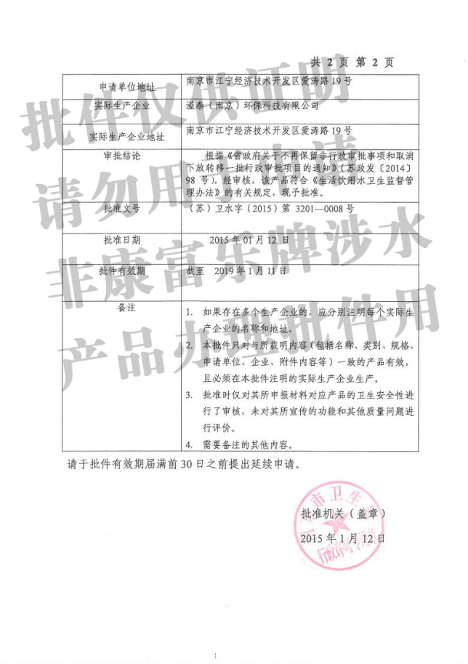
复印件与原件一致

网上竞价承诺书
致：福建省承诚招标代理有限公司
我司认真研究了贵司的网上竞价要求后，自愿接受贵司在福建农林大学后勤管理处教室宿舍管理科购买学生宿舍开水器维保服务及更换滤芯项目、FJCCZB2017-021WJ-1 网上竞价项目及服务的采购报价要求。本公司承诺如下：
- 我司在仔细研究了招标文件的各项条款后，愿意以我司的报价书中确定的投标金额承揽本项目福建农林大学后勤管理处教室宿舍管理科购买学生宿舍开水器维保服务及更换滤芯项目中的业务，并依照合同条款的要求实施、完成并维护全部报价内容的稳定。
- 我司保证任何项目填报的单价不低于成本价，我司的投标金额不低于本单位的施工、材料、人工成本价。
- 若我司中标，将在网上竞价采购通知书发出后三个工作日内与采购单位签订采购合同。
- 我司同意在报价要求约定的报价书有效期限之内，本报价书将始终对本司具有约束力，并可能随时被贵司接受，从而合同成立并生效。
- 我司知道并理解，如果报价未被接受，贵司有权不作任何解释或通知。
- 我司知道并同意接受贵司在我司向贵司报价前向我司发出的任何有关于报价要求的修改通知。
- 我司承诺竞价数据以贵司服务器数据库记录为准，一切因网络通信造成的竞价数据错误或缺失均与贵司无关。

竞价方全称：福州晨旗节能设备有限公司
竞价方代表签名： 傅开剑
日 期：2017年12月8日

附件1：开水器具体安装位置、型号及数量
区域 | 所在具体位置 | 数量（台） | 型号 | 备注
教学区 | 田家炳楼2层 | 2 | JN-3E
教学区 | 创新楼2号楼1层 | 2 | JN-3E
教学区 | 明德楼1-10层、12层 | 11 | JN-3E
教学区 | 禧强楼1层 | 1 | JN-3E
教学区 | 诚智A楼4层 | 1 | JN-3E
教学区 | 诚智B楼1层、3层、5层 | 3 | JN-3E
教学区 | 诚智D楼1-5层 | 5 | JN-3E
教学区 | 作物科学学院1层 | 1 | JN-3E
教学区 | 生科学院2楼 | 1 | JN-3E | 2017年新增
教学区 | 北附楼2楼 | 1 | JN-3E | 2017年新增
宿舍南区 | 宿舍南区1号楼2区每层1台 | 7 | SH-170-IC
宿舍南区 | 宿舍南区1号楼3区每层1台 | 7 | SH-170-IC
宿舍南区 | 宿舍南区2号楼每层2台 | 14 | SH-170-IC
宿舍南区 | 宿舍南区3号楼每层2台 | 12 | SH-170-IC
宿舍南区 | 宿舍南区4号楼每层1台 | 6 | SH-170-IC
宿舍南区 | 宿舍南区9号楼值班室 | 2 | SH-170-IC
宿舍北区 | 宿舍北区11号楼每层1台 | 7 | SH-230-IC
宿舍北区 | 宿舍北区12号楼318室旁 | 2 | SH-170-IC
宿舍北区 | 宿舍北区1号楼1层 | 3 | JN-3E
宿舍东苑 | 宿舍东苑1号楼1层、3层、5层 | 3 | JN-3E
宿舍东苑 | 宿舍东苑5号楼1层、3层、5层 | 3 | JN-3E
宿舍东苑 | 宿舍东苑7号楼1层、3层、5层 | 3 | JN-3E
教学区（未过维保） | 创新楼1号楼1-5层 | 5 | SH-110-YR0400-F | 仅换滤芯
教学区（未过维保） | 创新楼2号楼1-5层 | 5 | SH-110-YR0400-F | 仅换滤芯
教学区（未过维保） | 田家炳楼2-6层 | 5 | SH-110-YR0400-F | 仅换滤芯
教学区（未过维保） | 明德楼11层 | 1 | SH-110-YR0400-F | 仅换滤芯
教学区（未过维保） | 禧强楼1层、3层、5层 | 3 | SH-110-YR0400-F | 仅换滤芯
教学区（未过维保） | 宝铃楼1层、3层、5层 | 3 | SH-110-YR0400-F | 仅换滤芯
教学区（未过维保） | 石仓楼1层 | 1 | SH-110-YR0400-F | 仅换滤芯
合计 |  | 120

附件2：饮水机型号及配置：
品牌 | 型号 | 配置
艾龙牌 | JN-3E | 1.内胆容积(L)27L。  2.额定功率3KW，额定电压220V-50HZ。  3.外形尺寸：90*39*128CM  4.供水量：开水30升/小时，温开水150升/小时。  5.节能饮水机内置三级过滤器，第一级聚丙烯PP棉，第二级颗粒活性炭，第三级压缩活性炭。  6.进水阀采用24V低压电磁阀控制，电路控制板微电脑数字程序控制，电子感温出水，水不开无水流出。  7.温度显示采用数码显示；内胆材质为316不锈钢，厚度大于等于1.0mm；内胆底部有排污装置，排污口口径须≧25㎜，内胆保温泡沫采用2.5CM厚PU材料发泡成型。  8.饮水机正面门板上带人体微波感应安全装置，当人体靠近机子1米以内，打开水龙头会自动出水，当人体离开机子1米外，进水电磁阀自动关闭，打开龙头无水流出，整个加热过内胆压力为零，故障即时自动保护。  9.采用热交换节能技术，回收开水热能，热交换器外壳要求ABS塑胶注塑成型，热交换器内管为不锈钢波纹管、外管为304不锈钢硬管。  10.排水漏斗下水口连接的排水软管必须为带钢丝的耐高温软管，且软管采用螺纹接头锁接，无法轻易取下或脱落，确保排水系统不漏水，不易损坏。  11.节能饮水机带双重防爆系统装置，主电路带有防爆电路装置，热胆带有塑料材质的绝缘防爆盒。  12.产品带有自动平衡阀安全系统，且平衡阀连接于温水出水管位置上。
艾龙牌 | SH-170-IC  （公寓楼） | 1.外型尺寸：长×宽×高=65×65×160cm。  2.额定功率：6KW；电源：380-50HZ（三根火线，一根零线，一根地线）。  3.内胆容积：90L。  4.二个出水龙头，使用IC卡控制（即一控一），并且能够与学校一卡通系统对接（IC卡水控控制系统由校方一卡通中心提供并安装）。电路控制器与IC卡水控系统跟开水机设计为一体，且有独立隐藏的电气控制箱。  5.箱体采用304不锈钢板材，温度显示采用数码显示。  6.内胆：结构采用双核并排控制结构，步进水加热控制技术，冷热水胆分离结构设计，蒸汽管道从冷水胆穿过，使蒸汽热能得到回收达到节能效果；材料使用304不锈钢；保温采用PU材料整体发泡；加热时内胆压力为零，故障即时自动保护。(提供内胆样品）  7. 开水器内置三级过滤器，注：第一级聚丙烯PP棉，第二级颗粒活性炭，第三级压缩活性炭，每级滤芯都有政府部门认定的涉及饮用水卫生安全产品的检验机构出具的检验合格报告（即卫生许可批件证书）。批件证书复印件加盖公司公章。  8.水位控制采用电极水位探针。  9.程控恒温出水，100%纯开水，不产生阴阳水；开水温度≥98℃。
艾龙牌 | SH-110-  YRO400-F  （教学楼） | 1.产品带有断水保护，断电保护，漏电保护，超压保护等功能。  2.外型尺寸：长×宽×高=65×65×160cm。  3.额定功率：6KW；电源：380-50HZ（三根火线，一根零线，一根地线）。  4.内胆容积：60L。  5.二个出水龙头，采用按钮开关出水，且有独立隐藏的电气控制箱。  6.箱体采用304不锈钢板材，温度显示采用数码显示。  7.内胆：结构采用双核并排控制结构，步进水加热控制技术，冷热水胆分离结构设计，蒸汽管道从冷水胆穿过，使蒸汽热能得到回收达到节能效果；材料使用304不锈钢；保温采用PU材料整体发泡；加热时内胆压力为零，故障即时自动保护。  8. 开水器内置五级RO反渗透过滤，每级过滤芯标注型号规格。注：第一级聚丙烯PP棉，第二级颗粒活性炭，第三级压缩活性炭，第四级RO400反渗透，第五级后置活性炭过滤，每级滤芯都有政府部门认定的涉及饮用水卫生安全产品的检验机构出具的检验合格报告（即卫生许可批件证书）。批件证书复印件加盖公司公章。  9.水位控制采用电极水位探针。  10.程控恒温出水，100%纯开水，不产生阴阳水；开水温度≥98℃。
艾龙牌 | SH-230-IC（公寓楼） | 1.产品带有断水保护，断电保护，漏电保护，超压保护等功能。  2.外型尺寸：长×宽×高=65×65×190cm。  3.额定功率：6KW；电源：380-50HZ（三根火线，一根零线，一根地线）。  4.内胆容积：120L。  5.可以持续供应开水。  6.二个出水龙头，使用IC卡控制（即一控一），并且能够与学校一卡通系统对接（IC卡水控控制系统由校方一卡通中心提供并安装）。电路控制器与IC卡水控系统跟开水机设计为一体，且有独立隐藏的电气控制箱。  7.箱体采用304不锈钢板材温度显示采用数码显示。  8.内胆：结构采用双核并排控制结构，步进水加热控制技术，冷热水胆分离结构设计，蒸汽管道从冷水胆穿过，使蒸汽热能得到回收达到节能效果；材料使用304不锈钢；保温采用PU材料整体发泡；加热时内胆压力为零，故障即时自动保护。(提供内胆样品）  9. 开水器内置三级过滤器，每级过滤芯标注型号规格。注：第一级聚丙烯PP棉，第二级颗粒活性炭，第三级压缩活性炭，每级滤芯都有政府部门认定的涉及饮用水卫生安全产品的检验机构出具的检验合格报告（即卫生许可批件证书）。批件证书复印件加盖公司公章。  10.水位控制采用电极水位探针。  11.程控恒温出水，100%纯开水，不产生阴阳水；开水温度≥98℃。

